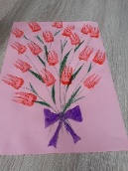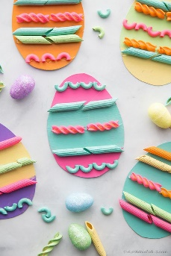

Jarní obrázky pro Sněhurku

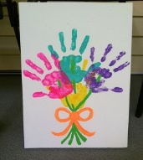

… ***rozveselme společně smutnou školku***…

Na závěr Pohádkového projektu O Sněhurce a sedmi trpaslících, prosíme všechny děti o pomoc při rozveselení smutné školky.

Než si Sněhurku odveze její princ na svůj zámek, namaluj jí na památku jarní kytičku nebo kraslici na formát A4. Popros dospělého, aby obrázek vyfotil a poslal na školní email: [arbesova.materskaskola@seznam.cz](mailto:arbesova.materskaskola@seznam.cz)

Obrázky vytiskneme a vystavíme ve venkovní galerii - oplocení MŠ, tak aby naše školka byla veselejší.

Originál přineste po znovuotevření do MŠ, vystavíme ho uvnitř školky.

Fotografie s obrázky prosím zasílejte do 28.3.2021.

30.3.2021 budou obrázky vystaveny.